Rapporto di minoranza

7655 R2 3 settembre 2019 FINANZE E ECONOMIA

della Commissione gestione e finanze
sul messaggio 11 aprile 2019 concernente il Consuntivo 2018

INDICE

1. introduzione 2
2. Dati finanziari 4
2.1 Risultato d’esercizio 4
2.2 Considerazioni sullo scostamento dei dati di Preventivo rispetto a quelli di Consuntivo 6
2.3 Entrate fiscali 6
2.4 Freno al disavanzo e manovra di rientro finanziario 8
3. Evoluzione economica e influsso sulle finanze cantonali 9
4. Politiche necessarie al Cantone 10
4.1 Salario minimo 10
4.2 Sussidi ordinari per la Riduzione dei Premi di Assicurazione Malattia 10
4.3 Assegni Famigliari Integrativi e di Prima Infanzia (AFI e API) 11
4.4 Sostegno all’occupazione 12
4.5 Ispettorato del lavoro 13
4.6 Piano Cantonale dell’alloggio e affitti sostenibili 13
5. Valutazione del consolidamento della situazione finanziaria del Cantone sul medio-lungo termine 15
6. CONCLUSIONE 17

introduzione
La politica sociale nata nella prima metà del secolo scorso ha portato con sé tre grandi novità: la sanità per tutti, un sistema previdenziale di vecchiaia e l’accesso universale alla formazione.
Questi nuovi compiti, accanto a quelli classici quali la difesa, il mantenimento dell’ordine pubblico e la cura delle vie di comunicazione, sono diventati i servizi preminenti che lo Stato è tenuto ad offrire ai cittadini, reperendo le risorse necessarie per assolverli.
Se fino all’inizio degli anni novanta i costi legati alla crescita dei bisogni sono stati garantiti dall’aumento, più rapido, della produttività, oggi non è più così.
Sanità, socialità e formazione vedono incrementare la loro spesa molto più velocemente di prima a seguito dell’invecchiamento della popolazione e delle nuove realtà sociali e famigliari. Da evidenziare pure i cambiamenti radicali nel mercato del lavoro.
Stiamo vivendo questi fenomeni globali anche in Ticino con l’aumento delle spese ospedaliere, il supporto al mantenimento a domicilio delle persone anziane, il necessario risanamento dell’Istituto di Previdenza del Canton Ticino e i nuovi costi generati dalla nascita delle facoltà universitarie.
In futuro inoltre saremo confrontati con le spese legate alle esternalizzazioni negative dell’avanzamento socio-economico quali i cambiamenti climatici e lo smaltimento di una quantità crescente di rifiuti.
Nonostante queste conquiste, se l’accesso alla formazione ha facilitato e accelerato la possibilità di cambiamento di ceto sociale tra una generazione e l’altra, non ha però diminuito le disparità all’interno della società. Anche tra le nazioni più ricche le disuguaglianze hanno superato i livelli di inizio novecento, rimettendo al centro delle rivendicazioni sociali la questione salariale.
In occasione del 100. Anniversario dell’Organizzazione mondiale del lavoro di quest’anno a Ginevra, A. Merkel ha evidenziato che le nazioni industrializzate non devono preoccuparsi solo di condizioni di lavoro adeguate, ma devono spingere alla responsabilità tutti gli altri soggetti della filiera globale. Bisogna giungere a dei salari minimi per tutti in Europa.
E. Macron ha rilevato la necessità di una riforma del capitalismo per ridurre le diseguaglianze, serve una globalizzazione più sociale.
Due posizioni importanti di capi di Stato appartenenti a forze politiche moderate.
Purtroppo ci sono segnali recenti che indicano come anche la sanità non sia più uguale per tutti: in Svizzera con l’introduzione delle Blacklist in alcuni Cantoni, fra cui il Ticino, si nega l’accesso alle cure mediche a chi non è in grado di pagare i premi di cassa malati.
Per far fronte a questi problemi è sempre più necessaria una migliore ridistribuzione della ricchezza e una politica economica con degli obbiettivi differenti da quelli che fanno dei vantaggi di posizione fiscali la misura centrale.
Abbiamo bisogno di un salario minimo dignitoso, di una politica sanitaria più solidale, di una politica famigliare adeguata che si basi sui due pilastri indispensabili del sostegno finanziario e dell’offerta di strutture per la conciliabilità lavoro e famiglia.
Considerato il contesto economico politico sociale e culturale in costante mutazione con il quale la scuola è confrontata, abbiamo bisogno di una scuola di base al passo con i tempi in modo che sia veramente in grado di garantire ancora pari opportunità a tutti.
Purtroppo a livello cantonale si sta andando nella direzione opposta. Dapprima erano stati effettuati gli sgravi, poi si si sono fatti tagli a servizi necessari, quali i sussidi cassa malati e gli assegni famigliari integrativi, e subito dopo una volta risanate contabilmente le finanze dello Stato si propongono sgravi fiscali che non permetteranno al nostro Cantone di far fronte alle sfide di oggi.
La concorrenza fiscale non deve essere l’unica lente con cui si pretende di descrivere la realtà cantonale.
Questa logica non solo non favorirà una crescita economica di qualità, bensì aumenterà le disuguaglianze tra la popolazione ma priverà lo Stato di importanti e necessarie risorse per garantire ai propri cittadini servizi di qualità.
Alla fine a pagare la fattura, oltre alle fasce meno benestanti, sarà ancora il ceto medio, perché quando mancheranno i soldi lo Stato non sarà in grado di far fronte ai nuovi bisogni della società.
Noi non possiamo condividere questo approccio che continua a cercare di capire, descrivere e guidare problematiche economiche e sociali complesse agendo unicamente sulla fiscalità.
È sulla base di questa lettura riduttiva che si promette la prosperità per tutti, il mantenimento delle prestazioni pubbliche, il sostegno della socialità e il contenimento delle disuguaglianze.
I risultati dell’applicazione di un simile modello saranno tuttavia di segno opposto.

Dati finanziari

2.1 Risultato d’esercizio

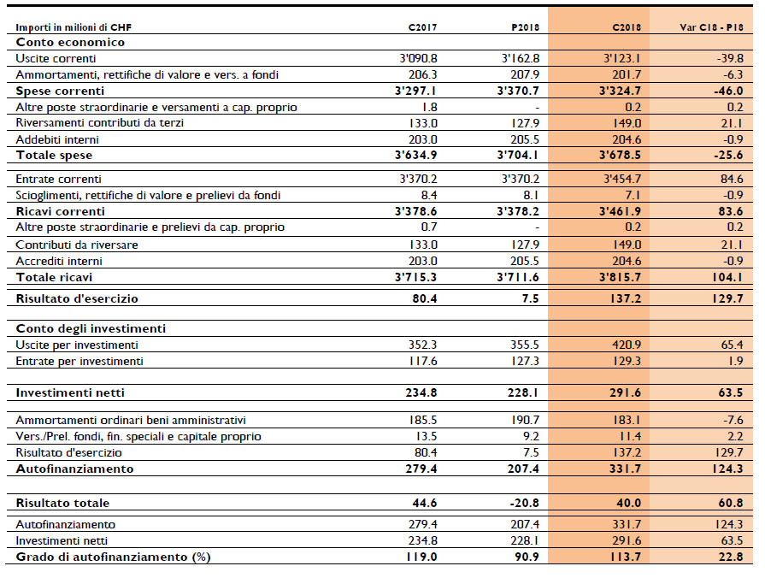

Il Consuntivo 2018 presenta, come il Consuntivo 2017, dei risultati di esercizio ben più rosei di quelli ipotizzati a Preventivo.
Se il Consuntivo 2017 ha chiuso con un avanzo d’esercizio di +80.4 milioni di franchi, quando a Preventivo si prospettava una perdita di -33.7 milioni di franchi, il Consuntivo 2018 chiude con un avanzo d’esercizio di +137.2 milioni di franchi a fronte di un risultato preventivato di +7.5 milioni di franchi.
Una differenza positiva di più di cento milioni in entrambi i casi dovuta sia a maggiori ricavi che a minori spese.

Nelle prime pagine del Messaggio vengono elencati i motivi principali del miglioramento:
- maggior versamento di 28 milioni di franchi della quota sull’utile della Banca nazionale;
- aumento di 9.7 milioni di franchi della quota sull’imposta preventiva;
- incremento di 18.4 milioni di franchi delle imposte suppletorie e multe;
- aumento di 22.4 milioni di franchi dell’imposta di successione e donazione.

Altri due elementi hanno contribuito in maniera sostanziale ai risultati positivi: l’aumento del gettito delle persone fisiche e le sopravvenienze di imposte degli anni precedenti.
Proseguono inoltre in maniera importante le entrate dovute all’autodenuncia esente da pena. Entrate che verosimilmente continueranno a garantire gettito almeno per i prossimi anni. Ricordiamo che queste imposte sarebbe state inferiori del 70% se non fosse stato inoltrato ricorso al Tribunale Federale contro la decisione presa dal Gran Consiglio ticinese che voleva scontarle.

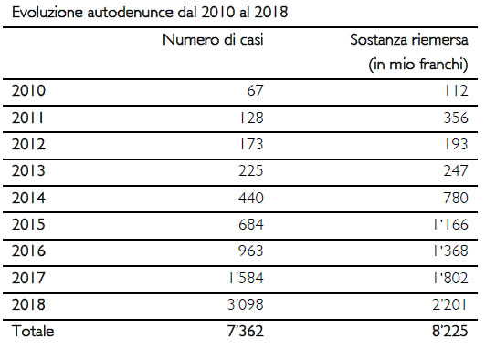

Nella tabella seguente riportiamo i principali scostamenti rispetto al Preventivo.

 | Differenza P2018 – C2018
Versamento della Banca Nazionale | +28 milioni
Imposta preventiva | + 9.7 milioni
Imposta di successione e donazione | +22.4 milioni
imposte suppletorie | +18.4 milioni
sopravvenienze d’imposta sulle persone fisiche | +19.2 milioni
sopravvenienze d’imposta sulle persone giuridiche | +10 milioni
Gettito di competenza delle persone fisiche | + 18 milioni
Spese correnti | - 46 milioni
Totale | + 152.5 milioni

Scostamenti simili si sono registrati anche per il Consuntivo 2017:
- maggior versamento di 20.6 milioni di franchi della quota sull’utile della Banca nazionale;
- aumento di 20.7 milioni di franchi della quota sull’imposta preventiva;
- incremento di 26.2 milioni di franchi delle imposte suppletorie;
- aumento di 15.4 milioni di franchi dell’imposta di successione e donazione.

Per quanto riguarda gli investimenti l’aumento a Consuntivo 2018 è solo apparentemente. Questo dato infatti è viziato dalla mancanza a Preventivo del versamento a Banca Stato di 130 milioni nella forma di aumento di capitale. Rispetto a quanto prospettato non si sono fatti investimenti per 66.5 milioni. In questo senso preoccupa la minor spesa registrata nella costruzione degli istituti per anziani. In futuro sarà importante tramite la modifica del Regolamento sulla Legge Anziani non più discriminare gli Enti Pubblici rispetto ai Privati nel computo del sussidio agli investimenti. Questo, oltre a garantire parità di trattamento, darebbe maggiori garanzie di solidità alla Pianificazione Cantonale.

2.2 Considerazioni sullo scostamento dei dati di Preventivo rispetto a quelli di Consuntivo
Il risultato nettamente migliore per due anni consecutivi dei risultati di esercizio rispetto a quelli ipotizzati a Preventivo merita una riflessione.
Da notare che questa tendenza si conferma anche con il Preconsuntivo 2019, dove ritroviamo molti degli elementi di miglioramento presenti nei due Consuntivi precedenti:
- sopravvenienze degli anni precedenti;
- imposte suppletorie;
- quota sull'utile della Banca Nazionale;
- quota sull’imposta federale diretta.

Se da una parte una valutazione prudente in fase di Preventivo può essere condivisa, crediamo che i miglioramenti cospicui a cui abbiamo assistito in questi due anni non siano una prassi da adottare in futuro perché non forniscono una visione reale della situazione delle finanze dello Stato e rischiano di bloccare politiche strutturali necessarie.
Ma non solo, un’eccessiva prudenza, adottata tra l’altro anche a livello federale, fa buon gioco a un disegno politico che prima propone tagli alla spesa, giustificati da necessità di risanamento delle finanze, e poi alla luce dei risultati positivi di Consuntivo mette sul tavolo sgravi fiscali.

2.3 Entrate fiscali
Se da una parte il gettito delle Persone Fisiche si è irrobustito, preoccupa d’altra parte la stagnazione da ben 10 anni del gettito delle Persone Giuridiche e questo nonostante nel frattempo gli addetti siano aumentati, così come il numero di imprese presenti sul territorio.
Va ricordato che negli scorsi dieci anni l’erosione di territorio e l’aumento del traffico sono continuati, con conseguenti ricadute negative sull’ambiente e sulla qualità di vita dei cittadini.

La tabella sottostante mostra l’evoluzione negli ultimi 10 anni del gettito delle Persone Giuridiche e il numero di addetti a tempo pieno nel Cantone.

 | 2009 | 2010 | 2011 | 2012 | 2013 | 2014 | 2015 | 2016 | 2017 | 2018
Gettito (mio.) | 332 | 313 | 310 | 342 | 338 | 331 | 320 | 330 | 335 | 335
Addetti ETP (migliaia) | 172.2 | 176 | 179.4 | 180.5 | 180 | 184.9 | 187.1 | 187.1 | 186.4 | 186.6

Il gettito fiscale per addetto dal 2009 a oggi è diminuito da 1930 franchi/addetto a tempo pieno a 1795 franchi/addetto a tempo pieno. Un segnale di un’economia che stenta a produrre utile, sintomo di scarsa creazione di valore aggiunto
Anche le sopravvenienze convalidano questa tendenza.

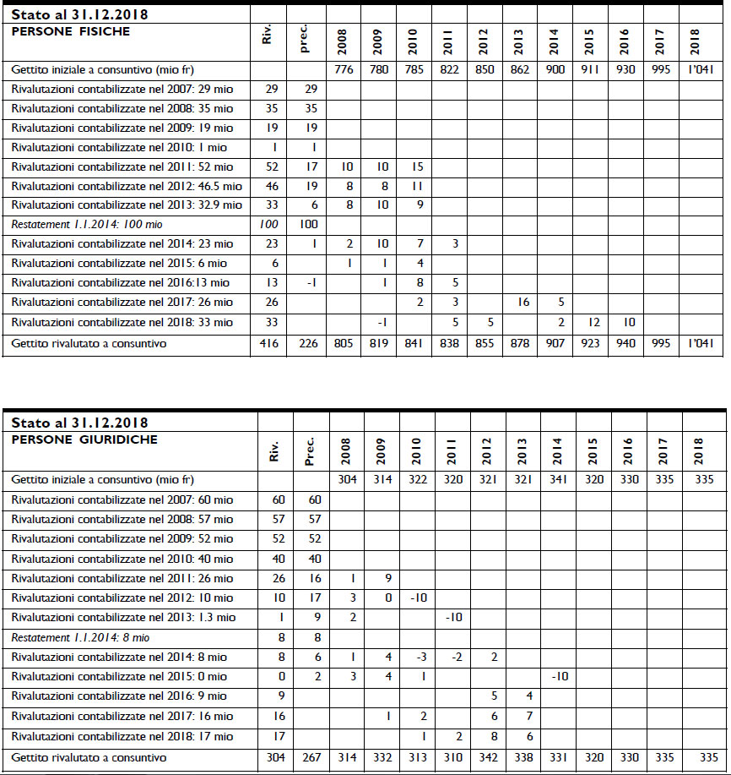

Se da un lato si conferma l’aumento del substrato fiscale delle persone fisiche, dall’altro per le persone giuridiche si constata un arresto al 2013.
Una stagnazione, quella del gettito delle Persone Giuridiche, che continua con il Preconsuntivo 2019, dove si registra una minor entrata di 15 milioni rispetto al Preventivo, attestandolo a 335 milioni. Un mancato aumento dovuto verosimilmente alla partenza di aziende che, a causa delle pressioni dei loro Paesi di origine, hanno deciso di riportare gli utili in patria, lì dove realmente producono valore aggiunto.
Un segnale di un’economia basata su agenti economici non affidabili, che usufruiscono delle infrastrutture del Cantone, pagandole a un prezzo scontato, traggono benefici fiscali fin che possono, decidendo poi di trasferirsi non appena le condizioni quadro mutano a loro svantaggio, lasciando sul territorio ricadute negative.
Due esempi recenti di queste partenze sono le ditte Armani e Luxury Goods.
Vedremo verificarsi sempre più spesso situazioni simili a causa delle nuove normative dell’OCSE che combattono il trasferimento e l’erosione degli utili (BEPS).
Queste partenze causeranno una diminuzione di gettito e non sarà l’abbassamento dell’aliquota delle Persone Giuridiche a trattenerle nel Cantone.
Bisogna impostare al più presto una politica economica che guardi al radicamento sul territorio e alla creazione di valore aggiunto, altrimenti continueremo a ritrovarci con un gettito delle persone giuridiche fragile e in balia di eventi che sfuggono al controllo del Cantone.

2.4 Freno al disavanzo e manovra di rientro finanziario
Il vincolo del Freno al disavanzo previsto nella Costituzione e entrato in vigore nel 2015 è ampiamente rispettato.
Il Messaggio indica i risparmi derivanti dalla Manovra di Rientro Finanziario.

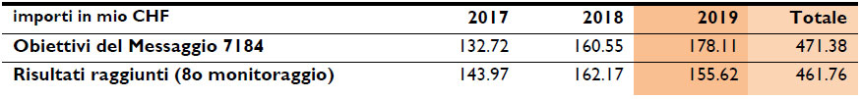

Come cause di minor risparmi il Messaggio cita la non riscossione della partecipazione dell’utente ai costi delle prestazioni dei servizi di assistenza e cure a domicilio (bocciata in votazione popolare), le minori entrate, rispetto al previsto, della TUI e una riduzione di 3 milioni del contributo di solidarietà dell’EOC.
Dimentica però di citare le minori spese, rispetto a quanto previsto, per le voci Assegni Famigliari Integrativi e Assegni di Prima Infanzia.
Nella manovra di rientro finanziario infatti si prevedeva una riduzione della spesa lorda complessiva di 6.3 milioni tramite la modifica delle scale di equivalenza del fabbisogno e una corrispettiva diminuzione degli importi di fabbisogno delle prestazioni Laps.
I dati di Consuntivo 2018 indicano però che l’incidenza delle misure è stata superiore al previsto. Per gli Assegni Famigliari Integrativi si è infatti registrato un risparmio annuo complessivo di 17.2 milioni, quasi il triplo del previsto.

 | C2016 | C2018
AFI | 9.2 milioni | 0 milioni
API | 14 milioni | 6 milioni

A fronte degli avanzi di esercizio degli ultimi due Consuntivi è un’evidenza che si sarebbero potuti evitare i dolorosi tagli alla spesa sociale effettuati nel 2016, senza compromettere la stabilità finanziaria del Cantone. Ad essere compromessa è invece stata la stabilità finanziaria e sociale di molte famiglie.

Evoluzione economica e influsso sulle finanze cantonali
Secondo il Messaggio il contesto internazionale, nazionale e cantonale, dopo una fase di stabilità e poi delle prospettive di crescita robusta ha subito un rallentamento.
Le considerazioni del Messaggio si basano sull’evoluzione del Prodotto Interno Lordo.
La lettura della crescita economica di un paese non si fa però unicamente attraverso il PIL, ci sono elementi altrettanto importanti che andrebbero considerati in un Consuntivo dello Stato. Una delle chiavi di lettura per il benessere di un Paese è l’indice di Gini che misura il livello di disuguaglianze al suo interno. La Svizzera a livello europeo è il Paese con il tasso più alto di disuguaglianze e nella graduatoria intercantonale il Ticino si posiziona al 21esimo posto.
Da notare che nonostante un ciclo economico “apparentemente” positivo nel nostro Cantone i disoccupati ILO, la misura internazionale più attendibile per misurare la disoccupazione, non accennano a diminuire attestandosi attorno al 6.6% della popolazione.
Anche i dati sulla povertà all’interno del Cantone indicano che il livello delle disuguaglianze è preoccupante.
Le persone a rischio di povertà sono il 31.4% contro la media nazionale del 14%, mentre il tasso di povertà è del 16.5% contro il 7.5% a livello svizzero. La povertà ha ripercussioni su tutta la famiglia e coinvolge il 17% dei giovani.
Molto preoccupante è anche il tasso di povertà delle persone attive che sfiora il 12% contro il 3.5% a livello svizzero. Ben 981 persone con un’attività lavorativa nel dicembre 2018 erano a beneficio dell’assistenza sociale e questo a causa di un mercato del lavoro con i salari più bassi di tutta la Svizzera. A confermarlo è anche il primato detenuto dal nostro Cantone per quanto riguarda i Contratti Normali di Lavoro, decisi e imposti dopo ripetuti abusi e dumping accertato (salari inferiori ai salari d’uso).
L’aumento delle disuguaglianze non è sicuramente un elemento di crescita positivo e dipende spesso dalle decisioni politiche che vengono prese.
I tagli alla spesa sociale e la recente riforma fiscale non sono sicuramente andati a favore di una riduzione delle disuguaglianze.
Bisogna invece rimediare a una remunerazione non adeguata del lavoro, bisogna decidere al più presto un salario minimo dignitoso, per combattere il costo degli affitti bisogna finalmente varare un Piano Cantonale dell’Alloggio, per garantire a tutti l’accesso a cure di qualità bisogna ridurre il costo residuo per i sussidiati e bisogna facilitare e ampliare al ceto medio l’accesso ai sussidi per la riduzione dei premi.
Non da ultimo la Legge Tributaria non deve essere utilizzata per accentuare le disparità, ma al contrario per garantire una giusta ridistribuzione della ricchezza, per favorire la crescita delle possibilità fondamentali per tutti e di conseguenza l’inclusione e la prosperità.

Politiche necessarie al Cantone
Per far fronte al crescente impoverimento del ceto medio si deve agire su più fronti dando subito risposte chiare ai bisogni delle cittadine e dei cittadini.
È necessario:
- un salario minimo dignitoso,
- ribaltare i tagli alla socialità effettuati negli scorsi anni,
- impostare politiche del lavoro adeguate,
- promuover una politica a sostegno di alloggi a pigione sostenibile.

4.1 Salario minimo
La proposta governativa di un salario minimo che si situa tra i 18.75 e i 19.25 non garantisce un salario minimo dignitoso e va contro la volontà popolare che si è espressa con un chiaro sì all’iniziativa salviamo il lavoro in Ticino.
Per la popolazione l’economia privata con la creazione di posti di lavoro svolge una funzione sociale capitale. Questa funzione è tuttavia svolta in modo appropriato solo se le imprese remunerano correttamente i loro fattori di produzione, fra cui figurano la mano d’opera come pure tutti i servizi messi a disposizione dalla collettività. Salari e imposizione fiscale corretti sono dunque condizioni necessarie. Imprese che non vogliono o non possono pagare correttamente salari e imposte generano rilevanti costi sociali. È dando seguito a questi impegni che l’economia privata garantisce la sua funzione sociale. Essi non possono essere barattati con altre forme di finanziamenti sociali come avvenuto con la recente Riforma fiscale e sociale. Simili soluzioni generano solo gravi distorsioni alla funzione sociale delle imprese, come pure a quella dello Stato, contribuendo a confonderne i ruoli.
Da parte nostra, alfine di assicurare un salario minimo corretto, sosteniamo un salario minimo che non può essere inferiore ai 20.00 – 20.50. Questo salario minimo deve inoltre essere la soglia sotto la quale nessun altro salario minimo può essere convalidato, sia nei Contratti Normali di Lavoro, sia nei Contratti Collettivi di Lavoro.
La popolazione ticinese attende da ben quattro anni l’introduzione di un salario minimo legale dignitoso, come deciso con il Sì all’iniziativa “Salviamo il lavoro in Ticino” nel giugno del 2015. Quattro anni sono decisamente troppi ed è necessario andare il più presto possibile in Parlamento, necessario per le migliaia di lavoratori e lavoratrici costretti a vivere in situazioni di povertà e a dover far capo all’aiuto sociale benché lavorino.

Sussidi ordinari per la Riduzione dei Premi di Assicurazione Malattia
I sussidi ordinari per la riduzione dei premi di assicurazione malattia sono una delle priorità.
Preoccupano i dati di Consuntivo riguardanti gli aumenti di spesa dei contributi assicurativi per insolventi, che confermano la difficoltà dei cittadini nel pagare i premi di cassa malati. Il numero di assicurati morosi è ormai pari al 6.2% della popolazione. Una cifra troppo alta. Ricordiamo che in Svizzera la cassa malati è tra le prime tre preoccupazioni della popolazione ed è la principale causa di indebitamento delle famiglie.
Preoccupa anche l’aumento del numero di persone presenti nelle Blacklist (Assicurati sospesi), persone che non hanno più accesso alle cure mediche di base, ma solo a quelle d’urgenza.

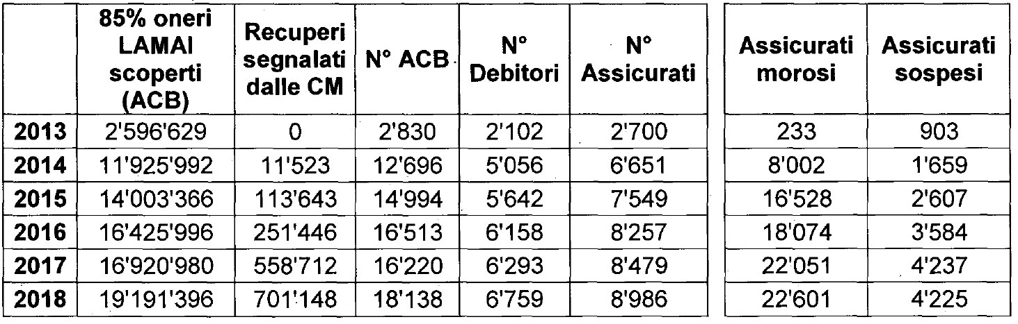

Purtroppo nonostante fosse evidente la crescita costante dei premi di cassa malati, i sussidi sono stati oggetto di importanti tagli nel 2014 e nel 2016.
La tabella seguente riporta la drastica riduzione avvenuta tra il 2014 e il 2015 e la stagnazione dei contributi negli anni successivi.

 | RIPAM ordinaria  al netto | Sussidio Confederazione | RIPAM ordinaria  al lordo | Risparmio annuo
2014 | 68'700'000.00 |  | 163'628'735.00
2015 | 42'800'000.00 |  | 142'712'244.00 | 25'900'000.00
2016 | 38'305'168.00 | 105'136'540.00 | 143'441'708.00 | 30'394'832.00
2017 | 39'788'204.00 | 110'296'375.00 | 150'084'579.00 | 28'911'796.00
2018 | 38'000'000.00 | 115'000'000.00 | 153'000'000.00 | 30'700'000.00

Di fronte a questi dati si impone non solo l’abolizione delle Blacklist, ma anche una revisione delle modalità di calcolo e di erogazione dei sussidi cassa malati, in modo che questi vengano allargati a una fascia più ampia di popolazione e che il loro accesso sia meno complicato della procedura attuale.
Ricordiamo quanto chiesto in una recente iniziativa parlamentare del gruppo PS:
- Allargamento delle fasce di reddito dei beneficiari dei sussidi per la riduzione dei premi dell’assicurazione malattia obbligatoria in modo da dare un sostegno concreto a tutto il ceto medio, non solo ripristinando i limiti di reddito cancellati a partire dal 2015, ma aumentandoli ulteriormente. In ogni caso, per tutti coloro che appartengono a questa fascia di economie domestiche, l’impatto dei premi non deve comunque mai superare il 10% del reddito disponibile;
- Sostanziale riduzione o abolizione della quota residua di premio a carico degli assicurati (la parte del premio pagata dall’assicurato anche quando è sussidiato), oggi troppo elevata (più di un 1/4) per le fasce di reddito meno abbienti, tramite l’aumento del coefficiente cantonale di finanziamento;
- Agevolazione dell’accesso ai sussidi: vanno ripensati a fondo i criteri di assegnazione come pure la procedura di richiesta oggi troppo complessa. È quindi necessario trovare un giusto equilibrio tra l’obiettivo di garantire un aiuto mirato a chi ha bisogno e l’obiettivo di non ostacolarne però l’accesso al sussidio: oggi molti potenziali aventi diritto, la così detta cifra grigia (Dunkelziffer), di fatto sono esclusi.

Assegni Famigliari Integrativi e di Prima Infanzia (AFI e API)
Le due misure di risparmio sugli assegni famigliari integrativi votate dal Gran Consiglio dapprima con il Preventivo 2016 e in seguito con la Manovra di risanamento finanziario hanno drasticamente ridotto il numero di beneficiari, gli importi versati e la spesa a carico del Cantone.

Anno | AFI | API | Totale | Risparmio cumulato
2015 | 11'200'000.00 | 17'900'000.00 | 29'100'000.00
2016 | 9'200'000.00 | 14'000'000.00 | 23'200'000.00 | 5'900'000.00
2017 | 3'400'000.00 | 10'000'000.00 | 13'400'000.00 | 15'700'000.00
2018 | 0 | 6'000'000.00 | 6'000'000.00 | 23'100'000.00
 |  |  |  | 44'700'000.00

Concretamente questi tagli hanno frantumato gli Assegni familiari di complemento una delle misure più calibrate ai bisogni essenziali di persone in una delle fasi più delicate della loro vita, da cui dipende poi il loro futuro.
I tagli alla politica famigliare si sono rivelati molto più incisivi di quanto previsto, tanto che a Consuntivo 2018 la quota di partecipazione agli assegni famigliari integrativi (AFI) da parte del Cantone è scesa a zero, mentre l’importo erogato per gli assegni famigliari di prima infanzia (API) si sono ridotti di due terzi.
Le famiglie beneficiarie di Assegni Famigliari Integrativi sono passate da 3098 nel 2015 a 2279 nel 2018. Di queste più di 600 sono in assistenza perché ormai gli assegni non arrivano più a garantire il minimo vitale.
Con la manovra di risanamento finanziario del 2016 la delega per l’adeguamento delle soglie LAPS è stata data al Governo.
A fronte dei risultati di esercizio 2017 e 2018 e di quelli che si prospettano per il 2019 riteniamo che questi tagli non erano giustificati.
Visto che la situazione finanziaria migliore era verosimilmente già nota nel corso del 2018 il Governo doveva correggere i tagli effettuati senza indugio.
Ricordiamo in questo senso le due iniziative inoltrate dal Gruppo Socialista, che chiedono di ripristinare le soglie Laps alla situazione antecedente alla Manovra di risanamento finanziario.

Sostegno all’occupazione
I contributi a sostegno dell’occupazione e i contributi straordinari ai disoccupati si riducono complessivamente di 4.3 milioni e questo nonostante il mercato lavorativo continui a soffrire.
Nell’ambito del Consuntivo 2017 è stato presentato un rapporto che indicava al Consiglio di Stato come impiegare i crediti destinati, ma mai utilizzati, alle indennità aggiuntive di disoccupazione nell’ambito della Rilocc.
Si sono proposte due sperimentazioni.
La prima chiedeva un coaching individualizzato ai disoccupati di lunga durata, mentre la seconda si indirizzava ai giovani in assistenza senza formazione per sostenerli, anche finanziariamente, ad intraprendere e a concludere una formazione.
Per quanto riguarda il progetto di coaching la sperimentazione governativa sembra andare nella direzione auspicata, mentre rimangono delle perplessità sull’attuazione della sperimentazione del progetto Forjad.
Secondo l’ultimo resoconto sull’assistenza sociale (2018) nell’aprile scorso è stato avviato il progetto per giovani tra i 18 e i 25 anni di età, con lo scopo di promuovere la loro attivazione soprattutto sul piano formativo o professionale attraverso un accompagnamento mirato.
Il Modello Forjad deve assolutamente garantire alle persone in assistenza senza formazione un accompagnamento mirato, ma deve anche fornire i mezzi finanziari, al netto delle spese legate allo studio, per mantenersi durante il periodo formativo.

Ispettorato del lavoro
Nell’estate del 2016 abbiamo votato un importante controprogetto all’iniziativa contro il dumping che conteneva 4 pilastri di intervento. Il terzo pilastro prevedeva il potenziamento degli ispettori delle autorità di controllo cantonali fino a un massimo di 24 nuovi funzionari secondo necessità, urgenza e priorità. Le spese relative potevano crescere fino a un totale annuo massimo di 2'502'000 di franchi (dedotti i contributi federali). Purtroppo le previste e votate assunzioni non trovano ancora il dovuto riscontro nel Consuntivo.

 | 2016 | 2017 | 2018 | C2016 – C2018
USML spese per il personale | 806,378 | 902,785 | 1,046,539 | 240,000
UIL spese per il personale | 1,828,207 | 2,016,382 | 2,374,168 | 550,000

Dalle cifre risulta un aumento del personale di 9 – 10 unità.
Il recente rapporto della SECO (1° luglio 2019) sugli effetti della libera circolazione ha indicato come in Ticino ci sia un forte divario, non spiegabile dalla funzione e dalla formazione, nei salari tra residenti e frontalieri. Questo provoca degli effetti negativi anche sui salari dei residenti rallentandone la crescita, un aumento inferiore alle altre regioni della Svizzera. Per questo, secondo la SECO, è importante tenere alto il livello dei controlli in Ticino, si tratta di contenere effetti di dumping salariale.
Nell’ambito del Preventivo 2019 sono stati votati dal Parlamento dei crediti aggiuntivi per potenziare ulteriormente l’ispettorato del lavoro. Auspichiamo che si continui in questa direzione arrivando alle cifre proposte dal controprogetto all’iniziativa contro il dumping.
Riteniamo che il Governo avrebbe dovuto essere più diligente, intervenendo in maniera più incisiva come era previsto dal controprogetto.

Piano Cantonale dell’alloggio e affitti sostenibili
A Preventivo 2018 per il Piano Cantonale dell’Alloggio è stata inserita una cifra simbolica di 100’000 franchi, cifra irrisoria che non è comunque stata utilizzata.
Il Piano Cantonale dell’alloggio prevedeva aiuti finanziari per 8 milioni di franchi annui per alloggi a pigione moderata, spesa da suddividere tra Cantone e Comuni.
È vero che oggi in Ticino c’è un esubero di alloggi, tuttavia l’esubero è principalmente dovuto agli appartamenti di lusso.
Mancano invece appartamenti accessibili al ceto medio-basso distribuiti su tutto il territorio.
Una soluzione per raggiungere questo obbiettivo è la promozione di cooperative abitative. Un’altra misura che permetterebbe di contenere un aumento ingiustificato di affitti al passaggio di locatario è l’obbligo di permettere al nuovo inquilino di conoscere l’affitto precedente. Al riguardo è pendente un’Iniziativa parlamentare.
Constatiamo l’assenza di volontà politica, a differenza di altri Cantoni e Città svizzere, nel perseguire una politica in tal senso.
Non crediamo che la sola istituzione di un centro di competenze presso la Supsi risolva questa situazione. Il Piano Cantonale dell’Alloggio avrebbe già dovuto essere lo studio che indicava al Governo la strategia per una politica attiva.

Valutazione del consolidamento della situazione finanziaria del Cantone sul medio-lungo termine
L’avanzo d’esercizio di 137 mio del Consuntivo 2018 sul corto termine è un buon risultato. Rispetto al 2017 (avanzo d’esercizio 80 mio.), c’è un miglioramento di 57 mio. Ciò è dovuto ad un aumento contenuto delle spese (+27 mio.) e ad un aumento sostenuto dei ricavi (+83 mio.). In particolare +78 mio di ricavi fiscali, di cui +71 mio. di gettito delle persone fisiche.
Decisivo per un giudizio è tuttavia l’evoluzione del risultato d’esercizio a medio-lungo termine.

Per capire la consistenza del dato 2018 bisogna innanzitutto considerare le nuove spese e i minori ricavi già decisi o previsti.

- 5 mio. in più di sussidi Assicurazione malattia
Modifica delle soglie nell’ambito del Preventivo 2019. A Preconsuntivo 2019 non risulterebbero essere stati utilizzati. Da verificare le ragioni: decisione a dicembre quando ormai i termini normali di richiesta erano scaduti; non informazione dei potenziali beneficiari.

- 8 mio. sgravi fiscali Riforma fiscale e sociale
Si tratta del supplemento sulla sostanza in vigore dal 2020

- 13 mio. di minori tasse di circolazione
Nuovo modello proposto a partire dal 2022 con Messaggio del Consiglio di Stato di giugno 2019. Nel periodo transitorio a partire dal 2019: 5 mio in meno.

- 10/ 15 mio. risanamento cassa pensione
Dal 2021? Si tratta della quota a carico del datore di lavoro. La parte equivalente a carico degli assicurati sarebbe già stata avviata con la riduzione della remunerazione degli averi di vecchiaia, inoltre con il pensionamento dei primi assicurati con il nuovo piano in base ai contributi, è già prevista la riduzione del tasso di conversione.

- Riduzione gettito di 10/15 mio. per la partenza della Kering dal Ticino
Cifra ragionevolmente solo ipotizzata, visto che il Consiglio di Stato alla domanda specifica sul Consuntivo 2018 non ha voluto rispondere, invocando la protezione dei dati.

- Riforma “Ticino 2020”, non si sa quanti milioni
Oggi permane una pressione dei Comuni: punterebbero almeno al recupero del contributo di 38.13 mio.

- 13,5 mio scadenza supplemento imposta immobiliare PG a fine 2023
Introdotto nel 2005 poi rinnovato ogni 4 anni, ultima volta con Riforma fiscale e sociale.

Importante da poi considerare quelle posizioni che registrano nel tempo delle variazioni molto significative e che nel 2018 sono state, salvo eccezioni, particolarmente favorevoli (diversamente ad esempio di quelle del 2015, quando è stata avviata l’operazione di risanamento). A evidenziarlo è lo stesso Consiglio di Stato nel Messaggio sul Consuntivo. A pag. 5 nelle considerazioni generali si dice: “…… incremento dei ricavi nuovamente influenzato in modo significativo da fattori esogeni che richiedono pertanto di valutare con la dovuta prudenza il risultato in chiave futura.”
Di queste bisogna almeno menzionare le seguenti: le Imposte suppletorie e multe, voce 400; le Imposte di successione, voce 402; la Quota utile Banca nazionale; gruppo 31; l’Imposta preventiva, voce 460 CRB 910. Unica eccezione non favorevole l’Imposta federale diretta (CRB 987) dove a variare è in particolare la voce Quota sul ricavo IFD anni precedenti. Quando si verifica l’evoluzione di tutte queste posizioni sul medio-lungo termine, risulta che rispetto al loro valore medio globalmente nel 2018 abbiamo ricavi supplementari dell’ordine almeno di 40 mio.
In base a quanto precede, quando si considerano gli impegni già presi come pure le posizioni caratterizzate da variazioni, a dipendenza dall’esito della tassa di collegamento, il margine disponibile (avanzo d’esercizio a media-lunga scadenza) potrebbe essere tra i 50 e i 65 mio.
Anche se non la variabile principale, da non sottovalutare poi la situazione del capitale proprio, per il quale vanno pure considerate le nuove regole del freno all’indebitamento, che limitano l’importo concesso dei disavanzi riportati. Nonostante il suo risanamento formale (da ritenere perlomeno poco prudente) previsto per fine 2019, il capitale proprio tenderebbe comunque a 0, dunque un margine di manovra molto ridotto per affrontare fasi congiunturali non favorevoli. Quasi sicuramente nel breve periodo le sopravvenienze d’imposta degli anni favorevoli (2017 e soprattutto 2018, crescita 2,8% a livello svizzero) non ancora contabilizzate come pure le imposte suppletorie delle autodenunce non ancora evase, genereranno un incremento del capitale proprio, tuttavia di proporzioni ancora assai modeste. Diversamente, a media scadenza, il contesto politico ed economico europeo e mondiale attuale non permette di pronosticare una crescita economica che possa rafforzare le finanze del Cantone. Piuttosto non si può escludere un rallentamento della crescita delle entrate, che non permetterebbe di coprire l’evoluzione naturale delle spese.
Queste considerazioni sulla situazione e sull’evoluzione del capitale proprio non permettono di aumentare il margine disponibile, indicato, tra i 50 e i 65 mio.
È sulla base di questi dati che vanno affrontate sia le emergenze sociali a cui oggi non si risponde (salute, reddito, educazione: le “possibilità fondamentali”), sia la Riforma dell’imposizione delle imprese a livello cantonale.

CONCLUSIONE
I margini di manovra dell’attuale situazione finanziaria si attestano attorno ai 50-65 milioni.
Essi vanno quindi usati con attenzione prioritariamente per i veri bisogni oggi già presenti e a cui il Cantone non dà risposte adeguate o ha smesso di dare risposte adeguate, basti pensare agli assegni figli e ai sussidi casse malati perché questo è un vero e proprio debito pubblico occulto oggi non registrato dalla contabilità. Né va dimenticata la previsione di giugno del KOF per i costi della salute che ipotizzava un aumento del 3,7% per il 2019 e del 3,6% per il 2020 (2017: +2,6%; 2018: +2,8%).
Inoltre, in base all’attuale evoluzione socioeconomica, trainata dalla società civile e in particolare dall’economia privata, non è ragionevole immaginare che non ci siano nuovi bisogni di carattere pubblico all’orizzonte.
Il risultato positivo del C2018, nonostante le cifre riportate, in base alle considerazioni finanziarie che precedono e contrariamente a quanto esposto nel Rapporto di maggioranza redatto dal collega Caverzasio, non sembra essere uno risultato sufficientemente stabilizzato su dati solidi e quindi capace di confermarsi di questa entità sul medio-lungo termine.
E questo soprattutto tenendo conto che tale risultato è ottenuto, come già ricordato, anche grazie ad una riduzione della spesa sociale dovuta non ad una più oculata e saggia gestione della stessa, bensì a tagli delle risposte a vere necessità, prioritarie.
Tagli per 17 milioni alla politica famigliare a cui vanno aggiunti i 30 milioni in meno erogati a favore soprattutto della classe media a copertura, almeno parziale, dei premi di cassa malati.
Sull'altro fronte, quello delle entrate, certamente un impatto importante hanno avuto gli introiti dovuti all’amnistia fiscale e alle entrate derivanti dalla stessa, entrate che inevitabilmente non possono durare a media-lunga scadenza.
Per i gettiti fiscali va ricordato come quello delle persone giuridiche negli ultimi 10 anni abbia marciato sul posto e che, in seguito all’applicazione cantonale della Riforma fiscale federale, lo stesso è certamente destinato ad una significativa contrazione.
Un po’ diversa appare la situazione del gettito delle persone fisiche (con le relative sopravvenienze) tenuto conto che, negli ultimi due anni, la congiuntura positiva, oltre all’aggiornamento delle stime (+31,77 mio. dal 2017), ha determinato un incremento non indifferente (+ 45 mio. nel 2018), ma che a seguito delle turbolenze internazionali vede questa evoluzione positiva già incrinata.
Come dire che se anche la flessione del gettito potrebbe non essere immediata, sia a causa delle sopravvenienze, come pure grazie alle eventuali code delle autodenunce, a media scadenza una contrazione della progressione delle entrate appare più che fondata.
Se a questo poi si aggiunge quanto richiamato anche nel Rapporto di maggioranza a proposito dei due fattori di rischio che graveranno in modo significativo e in modo crescente negli anni futuri sulla spesa pubblica, e cioè l'invecchiamento della popolazione e l'esplosione dei costi della salute, appare allora ancora più chiaro come i risultati positivi registrati nel Consuntivo 2018 abbiano fondate probabilità di essere nella realtà dei fatti delle semplici fotografie finanziarie transitorie destinate a non avere continuità nel tempo, a cui si aggiungono poi prospettive congiunturali che non sono certamente positive.
Ben si capisce allora come il risultato di esercizio del Consuntivo 2018 non possa essere garanzia per le cittadine e i cittadini di una situazione finanziaria solida, capace di dare sicurezze consolidate alle finanze cantonali. Soprattutto non è una situazione che permette di ipotizzare una Riforma fiscale tutt’altro che innocua.
Né possiamo sottacere il totale disaccordo degli scriventi rispetto all’esortazione del Rapporto di maggioranza a non proporre misure puntuali (in particolare sociali), evocando la necessità di politiche settoriali articolate, quando in realtà è stata proprio questa stessa maggioranza politica a smontare letteralmente, negli scorsi anni, le politiche sociali settoriali esistenti, esclusivamente per motivi di risparmio (si pensi ancora una volta ai tagli API e AFI e ai tagli ai sussidi di cassa malati).

Alla luce delle considerazioni proposte in questo Rapporto di minoranza e dei contenuti del Messaggio elaborato dal Consiglio di Stato, si invita il Gran Consiglio a respingere il decreto legislativo concernente il Consuntivo 2018 annesso al Messaggio governativo.

Per la minoranza della Commissione gestione e finanze:
Ivo Durisch, relatore
Biscossa

Annesso: Rapporto sull’attività della Sottocommissione finanze

